Демовариант. | Прямоугольник, ромб, квадрат.
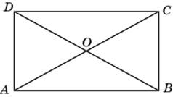  1) Меньшая сторона прямоугольника равна 26, диагонали пересекаются под углом . Найдите диагонали прямоугольника. | 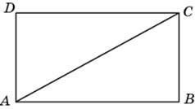  5) В прямоугольнике диагональ делит угол в отношении , меньшая его сторона равна 17. Найдите диагональ данного прямоугольника.
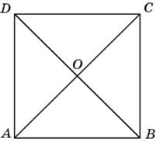  2) В квадрате расстояние от точки пересечения диагоналей до одной из его сторон равно 20. Найдите периметр этого квадрата. | 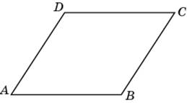  6) Найдите меньшую диагональ ромба, стороны которого равны 6, а острый угол равен .
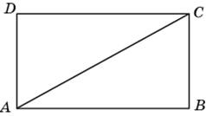  3) Найдите диагональ прямоугольника, если его периметр равен 64, а периметр одного из треугольников, на которые диагональ разделила прямоугольник, равен 56. | 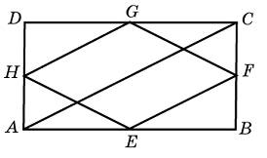  7) Середины последовательных сторон прямоугольника, диагональ которого равна 35, соединены отрезками. Найдите периметр образовавшегося четырехугольника.
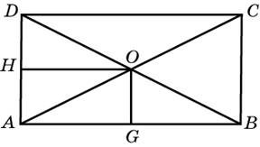  4)В прямоугольнике расстояние от точки пересечения диагоналей до меньшей стороны на 4 больше, чем расстояние от нее до большей стороны. Периметр прямоугольника равен 176. Найдите меньшую сторону прямоугольника. | 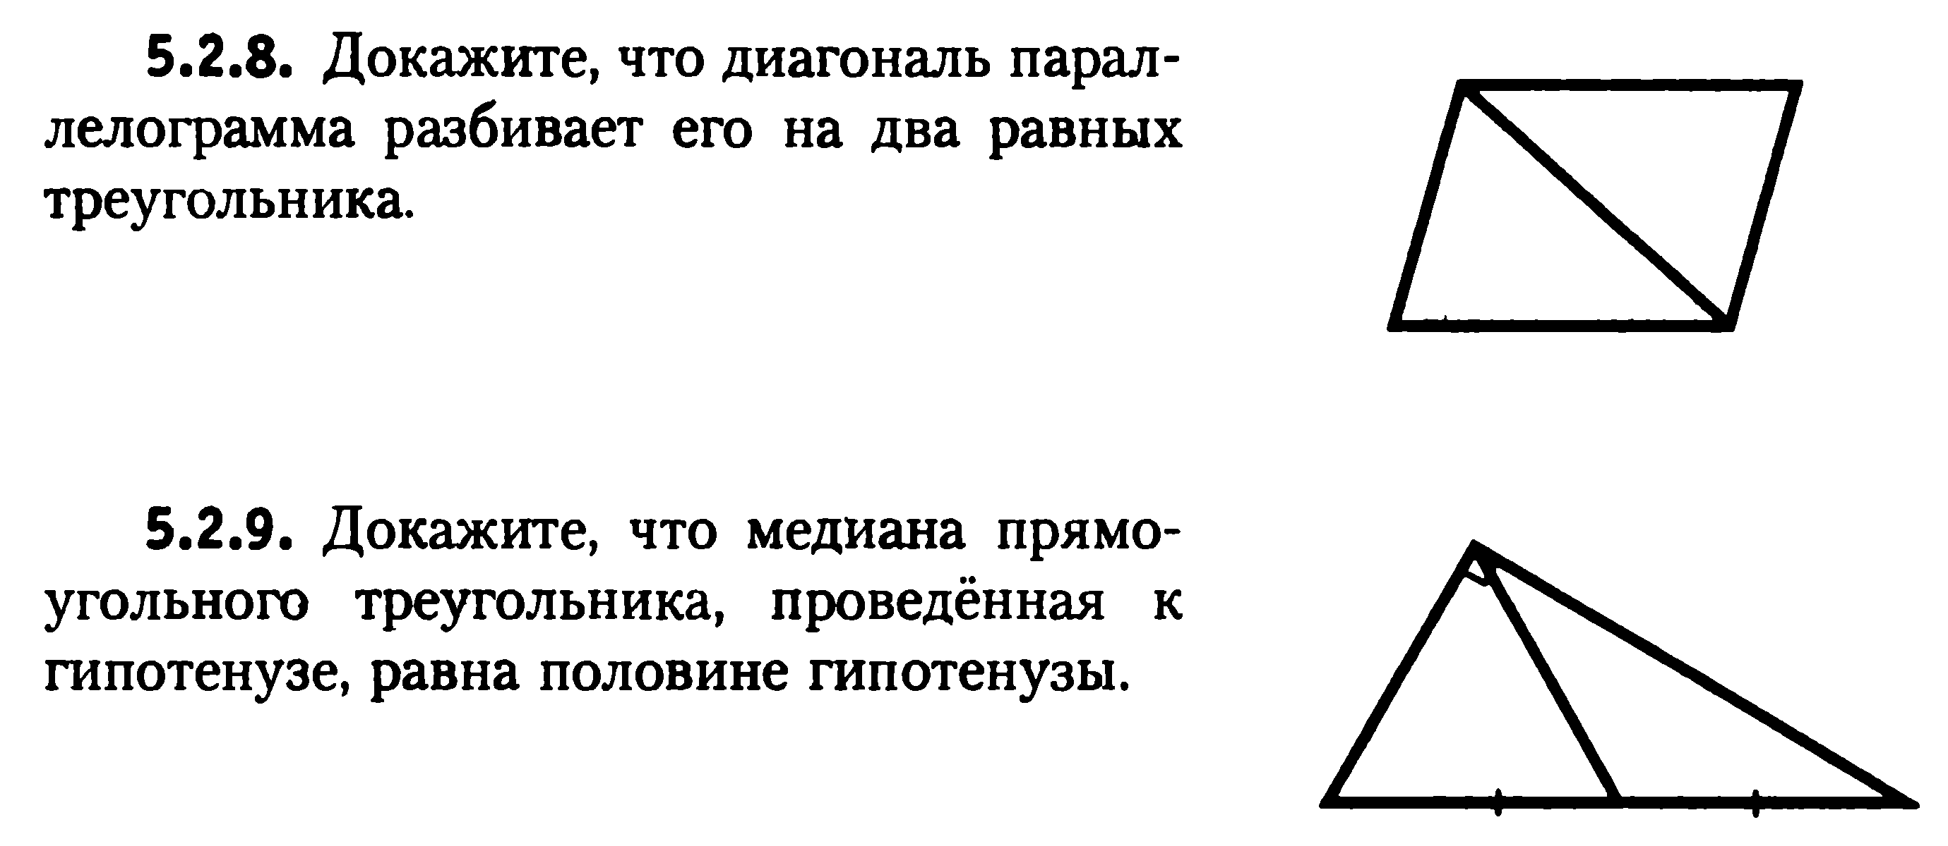

Демовариант. | Прямоугольник, ромб, квадрат.
1) Меньшая сторона прямоугольника равна 26, диагонали пересекаются под углом . Найдите диагонали прямоугольника. | 5) В прямоугольнике диагональ делит угол в отношении , меньшая его сторона равна 17. Найдите диагональ данного прямоугольника.
2) В квадрате расстояние от точки пересечения диагоналей до одной из его сторон равно 20. Найдите периметр этого квадрата. | 6) Найдите меньшую диагональ ромба, стороны которого равны 6, а острый угол равен .
3) Найдите диагональ прямоугольника, если его периметр равен 64, а периметр одного из треугольников, на которые диагональ разделила прямоугольник, равен 56. | 7) Середины последовательных сторон прямоугольника, диагональ которого равна 35, соединены отрезками. Найдите периметр образовавшегося четырехугольника.
4)В прямоугольнике расстояние от точки пересечения диагоналей до меньшей стороны на 4 больше, чем расстояние от нее до большей стороны. Периметр прямоугольника равен 176. Найдите меньшую сторону прямоугольника.

Вариант 1. | Прямоугольник, ромб, квадрат.
1) Меньшая сторона прямоугольника равна 56, диагонали пересекаются под углом . Найдите диагонали прямоугольника. | 5) В прямоугольнике диагональ делит угол в отношении , меньшая его сторона равна 36. Найдите диагональ данного прямоугольника.
2) В квадрате расстояние от точки пересечения диагоналей до одной из его сторон равно 39. Найдите периметр этого квадрата. | 6) Найдите меньшую диагональ ромба, стороны которого равны 8, а острый угол равен .
3) Найдите диагональ прямоугольника, если его периметр равен 36, а периметр одного из треугольников, на которые диагональ разделила прямоугольник, равен 28. | 7) Середины последовательных сторон прямоугольника, диагональ которого равна 10, соединены отрезками. Найдите периметр образовавшегося четырехугольника.
4) В прямоугольнике расстояние от точки пересечения диагоналей до меньшей стороны на 3 больше, чем расстояние от нее до большей стороны. Периметр прямоугольника равен 112. Найдите меньшую сторону прямоугольника. | 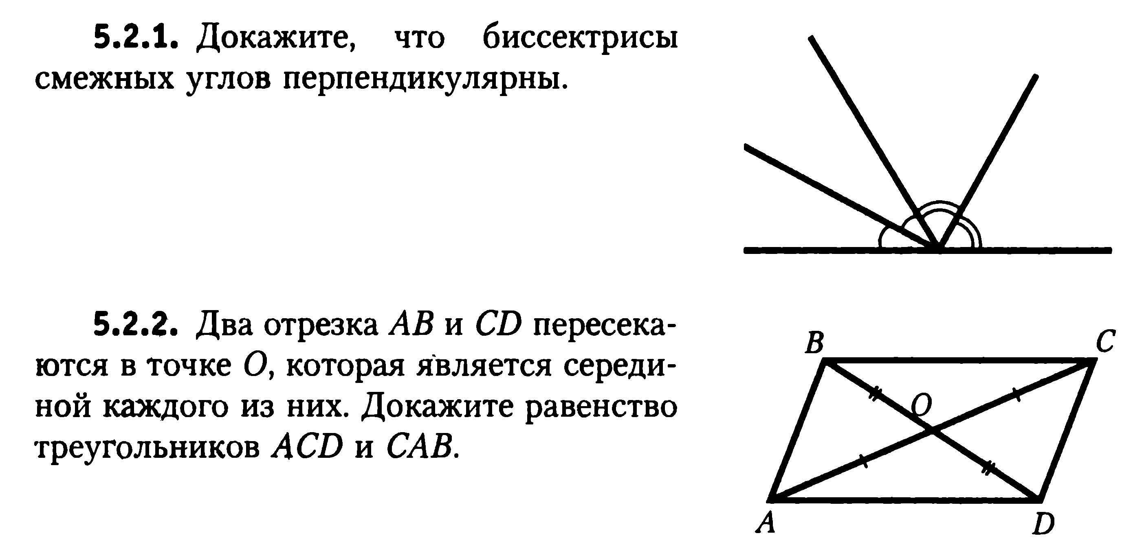

Вариант 2. | Прямоугольник, ромб, квадрат.
1) Меньшая сторона прямоугольника равна 60, диагонали пересекаются под углом . Найдите диагонали прямоугольника. | 5) В прямоугольнике диагональ делит угол в отношении , меньшая его сторона равна 42. Найдите диагональ данного прямоугольника.
2) В квадрате расстояние от точки пересечения диагоналей до одной из его сторон равно 53. Найдите периметр этого квадрата. | 6) Найдите меньшую диагональ ромба, стороны которого равны 76, а острый угол равен .
3) Найдите диагональ прямоугольника, если его периметр равен 14, а периметр одного из треугольников, на которые диагональ разделила прямоугольник, равен 12. | 7) Середины последовательных сторон прямоугольника, диагональ которого равна 25, соединены отрезками. Найдите периметр образовавшегося четырехугольника.
4) В прямоугольнике расстояние от точки пересечения диагоналей до меньшей стороны на 1 больше, чем расстояние от нее до большей стороны. Периметр прямоугольника равен 48. Найдите меньшую сторону прямоугольника. | 8)  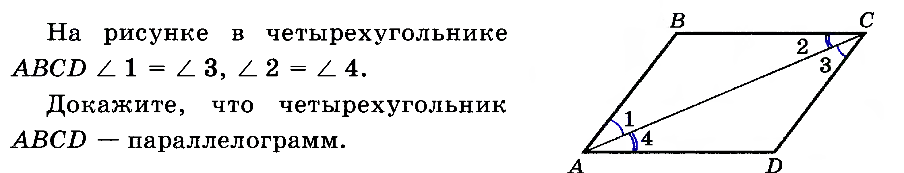

Вариант 3. | Прямоугольник, ромб, квадрат.
1) Меньшая сторона прямоугольника равна 28, диагонали пересекаются под углом . Найдите диагонали прямоугольника. | 5) В прямоугольнике диагональ делит угол в отношении , меньшая его сторона равна 53. Найдите диагональ данного прямоугольника.
2) В квадрате расстояние от точки пересечения диагоналей до одной из его сторон равно 17. Найдите периметр этого квадрата. | 6) Найдите меньшую диагональ ромба, стороны которого равны 44, а острый угол равен .
3) Найдите диагональ прямоугольника, если его периметр равен 34, а периметр одного из треугольников, на которые диагональ разделила прямоугольник, равен 30. | 7) Середины последовательных сторон прямоугольника, диагональ которого равна 15, соединены отрезками. Найдите периметр образовавшегося четырехугольника.
4)В прямоугольнике расстояние от точки пересечения диагоналей до меньшей стороны на 1 больше, чем расстояние от нее до большей стороны. Периметр прямоугольника равен 8. Найдите меньшую сторону прямоугольника. | 8)  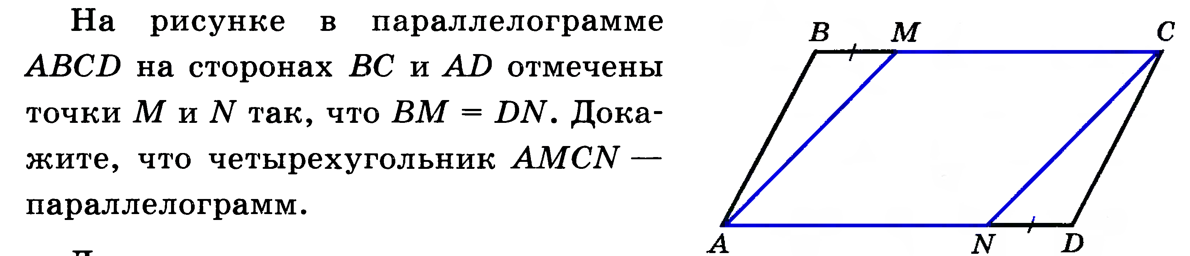

Вариант 4. | Прямоугольник, ромб, квадрат.
1) Меньшая сторона прямоугольника равна 43, диагонали пересекаются под углом . Найдите диагонали прямоугольника. | 5) В прямоугольнике диагональ делит угол в отношении , меньшая его сторона равна 7. Найдите диагональ данного прямоугольника.
2) В квадрате расстояние от точки пересечения диагоналей до одной из его сторон равно 29. Найдите периметр этого квадрата. | 6) Найдите меньшую диагональ ромба, стороны которого равны 81, а острый угол равен .
3) Найдите диагональ прямоугольника, если его периметр равен 42, а периметр одного из треугольников, на которые диагональ разделила прямоугольник, равен 36. | 7) Середины последовательных сторон прямоугольника, диагональ которого равна 33, соединены отрезками. Найдите периметр образовавшегося четырехугольника.
4)В прямоугольнике расстояние от точки пересечения диагоналей до меньшей стороны на 1 больше, чем расстояние от нее до большей стороны. Периметр прямоугольника равен 44. Найдите меньшую сторону прямоугольника. | 8)  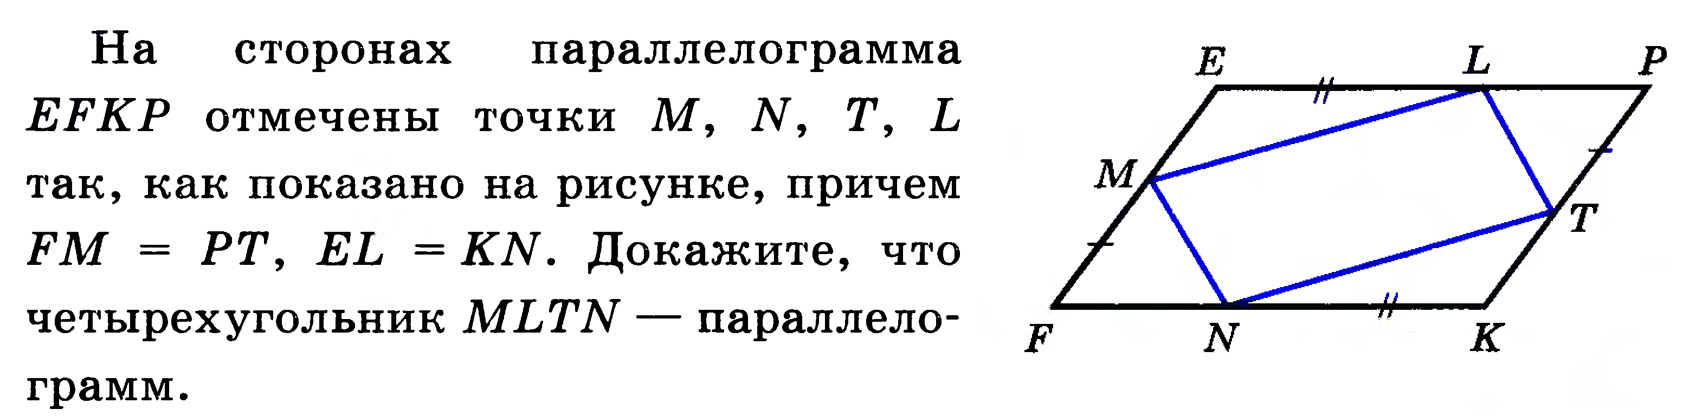

Вариант 5. | Прямоугольник, ромб, квадрат.
1) Меньшая сторона прямоугольника равна 55, диагонали пересекаются под углом . Найдите диагонали прямоугольника. | 5) В прямоугольнике диагональ делит угол в отношении , меньшая его сторона равна 15. Найдите диагональ данного прямоугольника.
2) В квадрате расстояние от точки пересечения диагоналей до одной из его сторон равно 94. Найдите периметр этого квадрата. | 6) Найдите меньшую диагональ ромба, стороны которого равны 13, а острый угол равен .
3) Найдите диагональ прямоугольника, если его периметр равен 82, а периметр одного из треугольников, на которые диагональ разделила прямоугольник, равен 70. | 7) Середины последовательных сторон прямоугольника, диагональ которого равна 14, соединены отрезками. Найдите периметр образовавшегося четырехугольника.
4) В прямоугольнике расстояние от точки пересечения диагоналей до меньшей стороны на 1 больше, чем расстояние от нее до большей стороны. Периметр прямоугольника равен 32. Найдите меньшую сторону прямоугольника. | 8)  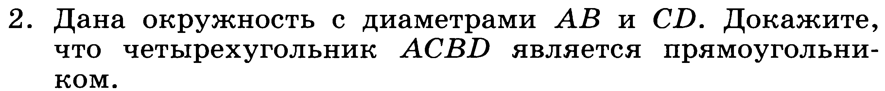

Вариант 6. | Прямоугольник, ромб, квадрат.
1) Меньшая сторона прямоугольника равна 8, диагонали пересекаются под углом . Найдите диагонали прямоугольника. | 5) В прямоугольнике диагональ делит угол в отношении , меньшая его сторона равна 37. Найдите диагональ данного прямоугольника.
2) В квадрате расстояние от точки пересечения диагоналей до одной из его сторон равно 38. Найдите периметр этого квадрата. | 6) Найдите меньшую диагональ ромба, стороны которого равны 34, а острый угол равен .
3) Найдите диагональ прямоугольника, если его периметр равен 62, а периметр одного из треугольников, на которые диагональ разделила прямоугольник, равен 56. | 7) Середины последовательных сторон прямоугольника, диагональ которого равна 31, соединены отрезками. Найдите периметр образовавшегося четырехугольника.
4) В прямоугольнике расстояние от точки пересечения диагоналей до меньшей стороны на 1 больше, чем расстояние от нее до большей стороны. Периметр прямоугольника равен 16. Найдите меньшую сторону прямоугольника. | 8)  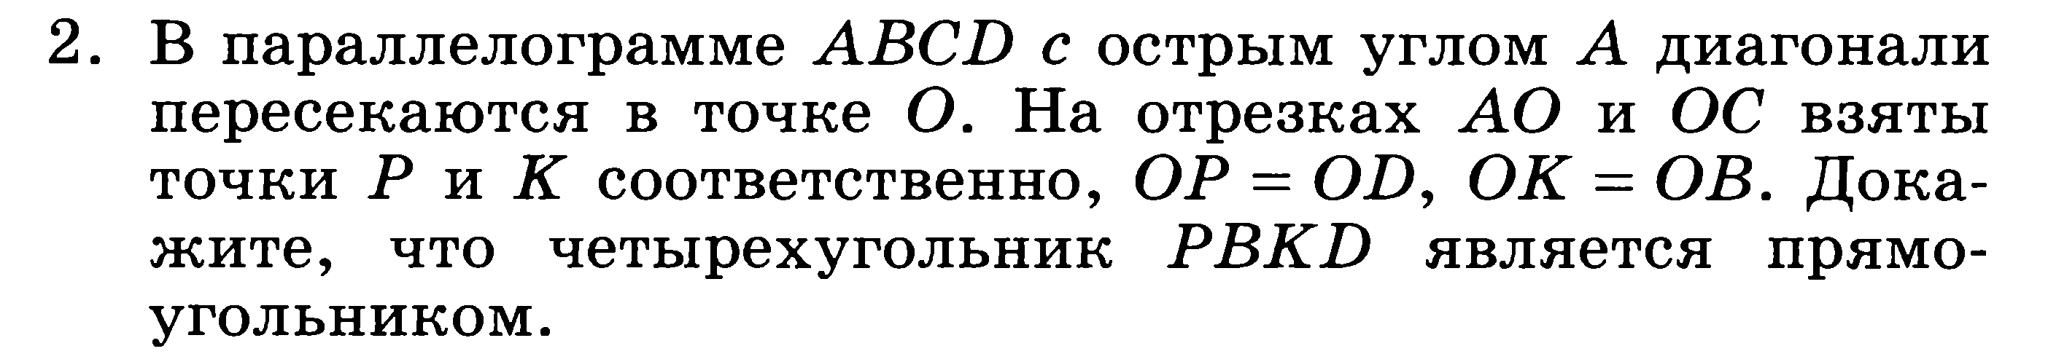

Вариант 7. | Прямоугольник, ромб, квадрат.
1) Меньшая сторона прямоугольника равна 21, диагонали пересекаются под углом . Найдите диагонали прямоугольника. | 5) В прямоугольнике диагональ делит угол в отношении , меньшая его сторона равна 54. Найдите диагональ данного прямоугольника.
2) В квадрате расстояние от точки пересечения диагоналей до одной из его сторон равно 75. Найдите периметр этого квадрата. | 6) Найдите меньшую диагональ ромба, стороны которого равны 46, а острый угол равен .
3) Найдите диагональ прямоугольника, если его периметр равен 84, а периметр одного из треугольников, на которые диагональ разделила прямоугольник, равен 72. | 7) Середины последовательных сторон прямоугольника, диагональ которого равна 27, соединены отрезками. Найдите периметр образовавшегося четырехугольника.
4)В прямоугольнике расстояние от точки пересечения диагоналей до меньшей стороны на 3 больше, чем расстояние от нее до большей стороны. Периметр прямоугольника равен 140. Найдите меньшую сторону прямоугольника. | 8)  

Вариант 8. | Прямоугольник, ромб, квадрат.
1) Меньшая сторона прямоугольника равна 3, диагонали пересекаются под углом . Найдите диагонали прямоугольника. | 5) В прямоугольнике диагональ делит угол в отношении , меньшая его сторона равна 61. Найдите диагональ данного прямоугольника.
2) В квадрате расстояние от точки пересечения диагоналей до одной из его сторон равно 19. Найдите периметр этого квадрата. | 6) Найдите меньшую диагональ ромба, стороны которого равны 41, а острый угол равен .
3) Найдите диагональ прямоугольника, если его периметр равен 68, а периметр одного из треугольников, на которые диагональ разделила прямоугольник, равен 60. | 7) Середины последовательных сторон прямоугольника, диагональ которого равна 48, соединены отрезками. Найдите периметр образовавшегося четырехугольника.
4)В прямоугольнике расстояние от точки пересечения диагоналей до меньшей стороны на 3 больше, чем расстояние от нее до большей стороны. Периметр прямоугольника равен 136. Найдите меньшую сторону прямоугольника. | 8)  

Вариант 9. | Прямоугольник, ромб, квадрат.
1) Меньшая сторона прямоугольника равна 59, диагонали пересекаются под углом . Найдите диагонали прямоугольника. | 5) В прямоугольнике диагональ делит угол в отношении , меньшая его сторона равна 76. Найдите диагональ данного прямоугольника.
2) В квадрате расстояние от точки пересечения диагоналей до одной из его сторон равно 71. Найдите периметр этого квадрата. | 6) Найдите меньшую диагональ ромба, стороны которого равны 56, а острый угол равен .
3) Найдите диагональ прямоугольника, если его периметр равен 98, а периметр одного из треугольников, на которые диагональ разделила прямоугольник, равен 90. | 7) Середины последовательных сторон прямоугольника, диагональ которого равна 16, соединены отрезками. Найдите периметр образовавшегося четырехугольника.
4) В прямоугольнике расстояние от точки пересечения диагоналей до меньшей стороны на 1 больше, чем расстояние от нее до большей стороны. Периметр прямоугольника равен 12. Найдите меньшую сторону прямоугольника. | 8)  

Вариант 10. | Прямоугольник, ромб, квадрат.
1) Меньшая сторона прямоугольника равна 13, диагонали пересекаются под углом . Найдите диагонали прямоугольника. | 5) В прямоугольнике диагональ делит угол в отношении , меньшая его сторона равна 8. Найдите диагональ данного прямоугольника.
2) В квадрате расстояние от точки пересечения диагоналей до одной из его сторон равно 56. Найдите периметр этого квадрата. | 6) Найдите меньшую диагональ ромба, стороны которого равны 64, а острый угол равен .
3) Найдите диагональ прямоугольника, если его периметр равен 82, а периметр одного из треугольников, на которые диагональ разделила прямоугольник, равен 70. | 7) Середины последовательных сторон прямоугольника, диагональ которого равна 34, соединены отрезками. Найдите периметр образовавшегося четырехугольника.
4) В прямоугольнике расстояние от точки пересечения диагоналей до меньшей стороны на 2 больше, чем расстояние от нее до большей стороны. Периметр прямоугольника равен 64. Найдите меньшую сторону прямоугольника. | 8)  

Вариант 11. | Прямоугольник, ромб, квадрат.
1) Меньшая сторона прямоугольника равна 33, диагонали пересекаются под углом . Найдите диагонали прямоугольника. | 5) В прямоугольнике диагональ делит угол в отношении , меньшая его сторона равна 102. Найдите диагональ данного прямоугольника.
2) В квадрате расстояние от точки пересечения диагоналей до одной из его сторон равно 49. Найдите периметр этого квадрата. | 6) Найдите меньшую диагональ ромба, стороны которого равны 67, а острый угол равен .
3) Найдите диагональ прямоугольника, если его периметр равен 124, а периметр одного из треугольников, на которые диагональ разделила прямоугольник, равен 112. | 7) Середины последовательных сторон прямоугольника, диагональ которого равна 26, соединены отрезками. Найдите периметр образовавшегося четырехугольника.
4)В прямоугольнике расстояние от точки пересечения диагоналей до меньшей стороны на 2 больше, чем расстояние от нее до большей стороны. Периметр прямоугольника равен 80. Найдите меньшую сторону прямоугольника. | 8)  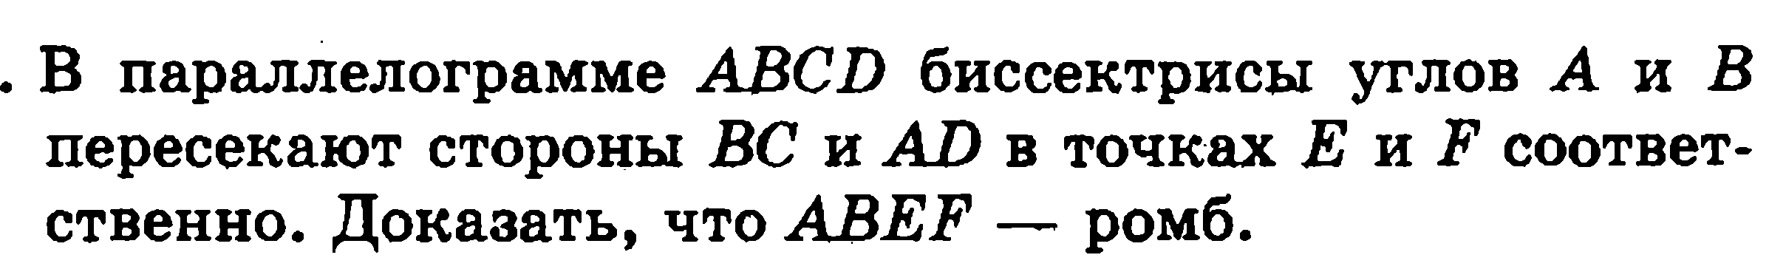

Вариант 12. | Прямоугольник, ромб, квадрат.
1) Меньшая сторона прямоугольника равна 16, диагонали пересекаются под углом . Найдите диагонали прямоугольника. | 5) В прямоугольнике диагональ делит угол в отношении , меньшая его сторона равна 52. Найдите диагональ данного прямоугольника.
2) В квадрате расстояние от точки пересечения диагоналей до одной из его сторон равно 58. Найдите периметр этого квадрата. | 6) Найдите меньшую диагональ ромба, стороны которого равны 43, а острый угол равен .
3) Найдите диагональ прямоугольника, если его периметр равен 94, а периметр одного из треугольников, на которые диагональ разделила прямоугольник, равен 86. | 7) Середины последовательных сторон прямоугольника, диагональ которого равна 71, соединены отрезками. Найдите периметр образовавшегося четырехугольника.
4)В прямоугольнике расстояние от точки пересечения диагоналей до меньшей стороны на 3 больше, чем расстояние от нее до большей стороны. Периметр прямоугольника равен 104. Найдите меньшую сторону прямоугольника. | 8)  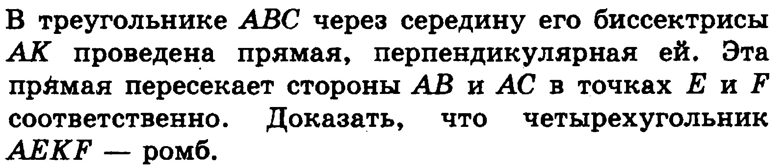

Вариант 13. | Прямоугольник, ромб, квадрат.
1) Меньшая сторона прямоугольника равна 35, диагонали пересекаются под углом . Найдите диагонали прямоугольника. | 5) В прямоугольнике диагональ делит угол в отношении , меньшая его сторона равна 49. Найдите диагональ данного прямоугольника.
2) В квадрате расстояние от точки пересечения диагоналей до одной из его сторон равно 79. Найдите периметр этого квадрата. | 6) Найдите меньшую диагональ ромба, стороны которого равны 13, а острый угол равен .
3) Найдите диагональ прямоугольника, если его периметр равен 126, а периметр одного из треугольников, на которые диагональ разделила прямоугольник, равен 108. | 7) Середины последовательных сторон прямоугольника, диагональ которого равна 42, соединены отрезками. Найдите периметр образовавшегося четырехугольника.
4) В прямоугольнике расстояние от точки пересечения диагоналей до меньшей стороны на 4 больше, чем расстояние от нее до большей стороны. Периметр прямоугольника равен 172. Найдите меньшую сторону прямоугольника. | 8)  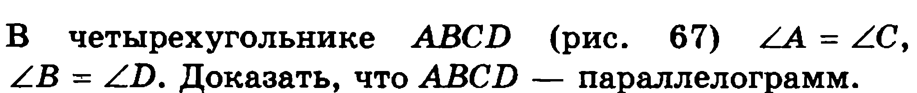

Вариант 14. | Прямоугольник, ромб, квадрат.
1) Меньшая сторона прямоугольника равна 17, диагонали пересекаются под углом . Найдите диагонали прямоугольника. | 5) В прямоугольнике диагональ делит угол в отношении , меньшая его сторона равна 26. Найдите диагональ данного прямоугольника.
2) В квадрате расстояние от точки пересечения диагоналей до одной из его сторон равно 27. Найдите периметр этого квадрата. | 6) Найдите меньшую диагональ ромба, стороны которого равны 9, а острый угол равен .
3) Найдите диагональ прямоугольника, если его периметр равен 140, а периметр одного из треугольников, на которые диагональ разделила прямоугольник, равен 120. | 7) Середины последовательных сторон прямоугольника, диагональ которого равна 19, соединены отрезками. Найдите периметр образовавшегося четырехугольника.
4) В прямоугольнике расстояние от точки пересечения диагоналей до меньшей стороны на 3 больше, чем расстояние от нее до большей стороны. Периметр прямоугольника равен 136. Найдите меньшую сторону прямоугольника. | 8)  

